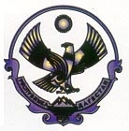
РЕСПУБЛИКА ДАГЕСТАН

МУНИЦИПАЛЬНОЕ КАЗЕННОЕ ОБЩЕОБРАЗОВАТЕЛЬНОЕ УЧРЕЖДЕНИЕ
«КАРАДАХСКАЯ СРЕДНЯЯ ОБЩЕОБРАЗОВАТЕЛЬНАЯ ШКОЛА»

368345, с. Карадах, Гунибский район | e-mail: aisa.01@mail. тел: 8(906) 482-09-30

Информация
об организации показа фильма «Выжившая»,
посвященный памяти жертв терактов
МКОУ «Карадахская СОШ»

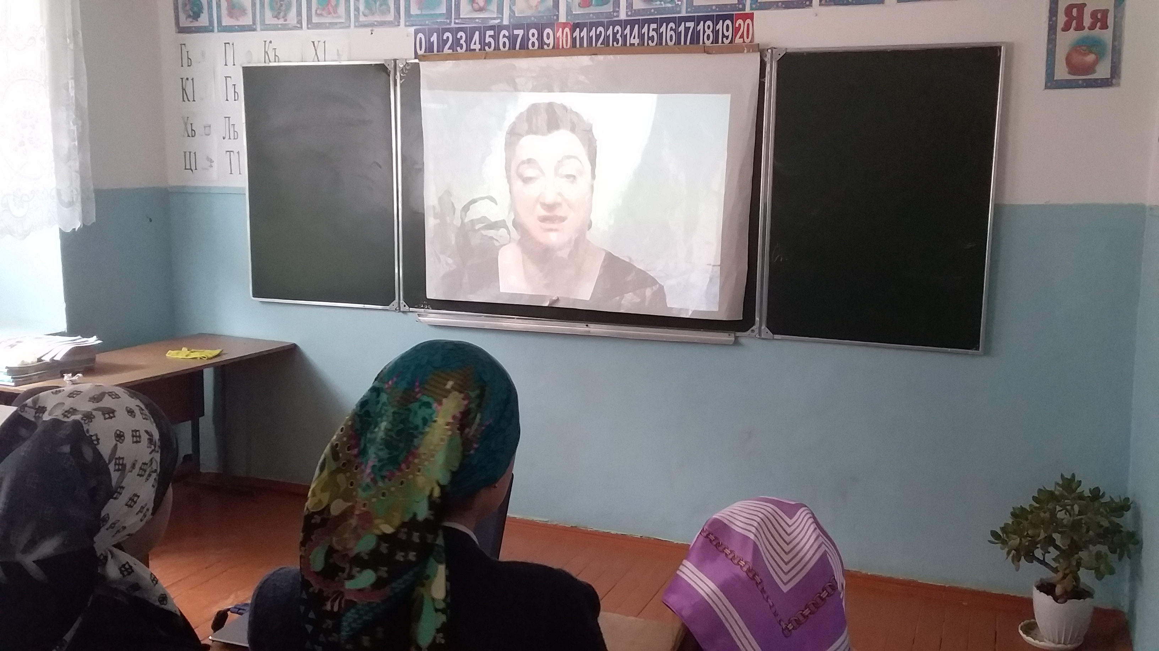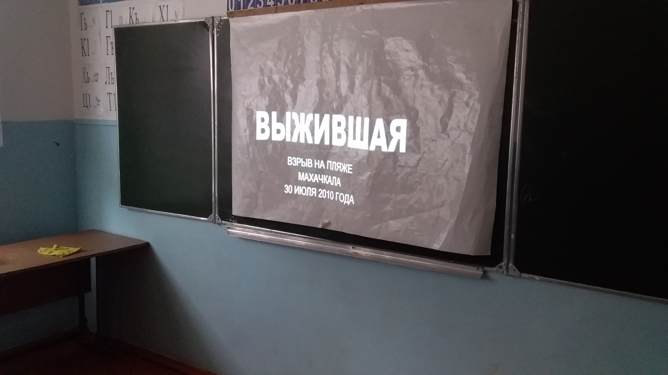 12.03.2020г в МКОУ «Карадахская СОШ» среди учащихся 5-11кл был организован просмотр фильма «Выжившая», посвященный памяти жертв терактов. Охват 29 учащихся. На просмотре присутствовали педагог – организатор Дибиров Магомед Магомедович, учитель истории Исмаилов Магомед Юсупович, завуч УВР Чарабураева Айзанат Абакаровна и классные руководители.
